Turbot, purée de carotte et lait de coco, sponge cake à l'ail des ours et ail noir
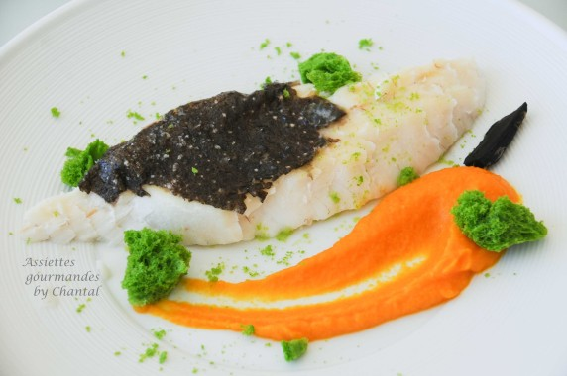
Ingrédients (pour 8/10 personnes):
1 turbot de 3 kg, 1 citron, huile d'olive, feuilles de laurier, sel et poivre
1 kg de carottes, 3 pommes de terre, 20 cl de lait de coco, 30 cl de bouillon, 2 cuil. à s. de mascarpone
sponge cake: 70 g de feuilles d'ail des ours, 3 oeufs, 80 g de farine, sel, 50 g de beurre
2 gousses d'ail noir
Préparation:
Préparer la pâte à sponge cake:
Mixer tous les ingrédients finement; verser dans le siphon en utilisant l'entonnoir tamis afin de retenir les fines particules. Insérer une cartouche de gaz et réserver au frigo.
Déposer le turbot sur une feuille de papier sulfurisé sur la plaque du four. Verser un filet d'huile d'olive, ajouter le jus de citron et quelques tranches, et 3 feuilles de laurier.
Enfourner à 190 °C pendant 50 minutes (mais la cuisson dépend bien sûr de la grosseur du turbot).
Cuire les carottes et les pommes de terre coupées en morceaux dans le bouillon; ajouter le lait de coco (et éventuellement de l'huile de coco) et mixer finement. Ajouter le mascarpone et assaisonner.
Percer le fond du gobelet en plastique et remplir la moitié avec la préparation à l'ail des ours.
Cuire au micro-ondes pendant 1 minute 30. Démouler et déchirer en morceaux irréguliers (attention, ne démouler qu'au dernier moment sinon les morceaux de biscuit durcissent).
Lorsque le turbot est cuit, détacher des portions de filets, assaisonner et répartir dans les assiettes. Déposer une quenelle de mousseline de carottes, quelques brisures de sponge cake à l'ail des ours et une lamelle d'ail noir.
Servir aussitôt avec un peu de jus de cuisson.
www.assiettesgourmandes.fr

